Рабочая программа кружка п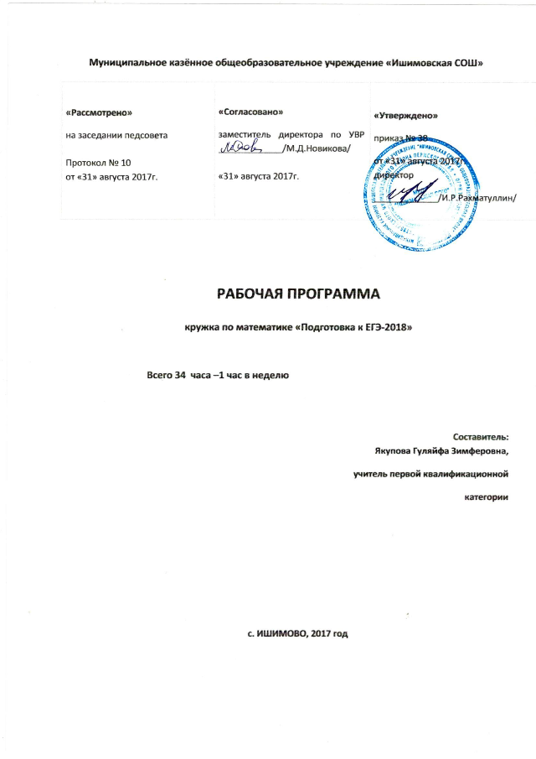о подготовке к ЕГЭ по математике
- Пояснительная записка
Примерная программа по математике по подготовке к ЕГЭ 11 класса составлена на основе федерального компонента государственного стандарта среднего (полного) общего образования на базовом уровне.
Примерная программа конкретизирует содержание предметных тем образовательного стандарта и дает примерное распределение учебных часов по разделам курса.
Курс 11 общеобразовательного класса рассчитан на 4 уроков математики в неделю. Этого времени не совсем достаточно для решения основной задачи учащегося: подготовка к итоговой аттестации в форме ЕГЭ . Для успешного решения этой задачи необходимо, чтобы ученик сам осознавал свой выбор и прилагал максимум усилий к своему самообразованию. Этому может способствовать предлагаемый курс. Курс рассчитан на учащихся 11 классов общеобразовательных школ.
Курс позволит школьникам систематизировать, расширить и укрепить знания. Подготовиться для дальнейшего изучения тем, научиться решать разнообразные задачи различной сложности, способствует выработке и закреплению навыков работы на компьютере. Преподавание курса строится как повторение, предусмотренное программой основного общего образования. Повторение реализуется в виде обзора теоретических вопросов по теме и решение задач в виде тестов с выбором ответа. Углубление реализуется на базе обучения методам и приемам решения математических задач, требующих применения логической и операционной культуры, развивающих научно-теоретическое и алгоритмическое мышление учащихся. Особое внимание занимают задачи, требующие применения учащимися знаний в незнакомой (нестандартной ситуации).

Цели курса: обобщение и систематизация, расширение и углубление знаний по изучаемым темам; приобретение практических навыков выполнения заданий, повышение математической подготовки школьников.

Задачи курса:
вооружить учащихся системой знаний по решению уравнений;
сформировать навыки применения данных знаний при решении разнообразных задач различной сложности;
подготовить учащихся к итоговой аттестации в форме ЕГЭ;
формировать навыки самостоятельной работы;
формировать навыки работы со справочной литературой»
формировать умения и навыки исследовательской деятельности;
способствовать развитию алгоритмического мышления учащихся;

Программа курса предполагает знакомство с теорией и практикой рассматриваемых вопросов и рассчитана на 34 часа-1 час в неделю.

В процессе изучения данного курса предполагается использование различных методов активизации познавательной деятельности школьников, также различных форм организации их самостоятельной работы.

Ожидаемые результаты:
- овладение математическими знаниями и умениями, необходимыми для итоговой аттестации в форме ЕГЭ, продолжения образования и освоения избранной специальности на современном уровне;
- развитие логического мышления, алгоритмической культуры математического мышления и интуиции, необходимых для продолжения образования ;
- формирование навыков самообразования, критического мышления, самоорганизации и самоконтроля, работы в команде, умения находить, формулировать и решать проблемы.
Система оценки достижений учащихся: административной проверки материала курса не предполагается.
По окончании каждой темы, ученик заполняет индивидуальный лист контроля. Результатом освоения программы является Интернет- тестирование по контрольно измерительным материалам ЕГЭ на итоговом занятии .

2. Содержание курса
Блок 1. Выражения и преобразования (5 ч).
- Степени и корни (1 ч)
- Тригонометрические выражения (2 ч)
- Логарифмические и показательные выражения (2 ч)
Блок 2. Функции и графики (9 ч).
- Область определения функции (1 ч)
- Множество значений функции (1 ч)
- Четность и нечетность функции. Периодичность функции (1 ч)
- Производная функция. Геометрический и физический смысл производной (3 ч)
- Наибольшее и наименьшее значение функции. Монотонность функции, экстремумы (3 ч)
Блок 3. Уравнения и неравенства. Системы уравнений (11 ч).
- Тригонометрические уравнения (2 ч)
- Показательные уравнения (1 ч)
- Логарифмические уравнения (1 ч)
- Иррациональные уравнения (1 ч)
- Комбинированные уравнения (1 ч)
- Системы уравнений (1 ч)
- Нестандартные методы решения уравнений (использование областей существования функций, использование неотрицательности функций, использование ограниченности функций, использование свойств синуса и косинуса, использование производной) (2 ч)
- Логарифмические и показательные неравенства (2 ч)
Блок 4. Задания с параметром (6 ч).
- Уравнения с параметрами (1 ч)
- Неравенства с параметрами (1 ч)
- Системы уравнений с параметром (2 ч)
- Текстовые задачи (2 ч)
Блок 5. Геометрия (3 ч).
- Решение планиметрических задач по темам: «Треугольник», «Параллелограмм. Квадрат», «Трапеция», «Окружность» (1 ч)
- Решение стереометрических задач по темам: «Пирамида», «Призма и параллелепипед», «Конус и цилиндр», «Комбинация тел» (1 ч)

3. Требования к математической подготовке учащихся
Блок 1. Выражения и преобразования
Цель: обобщить и систематизировать методы преобразования числовых выражений.
Учащиеся должны знать:
- методы преобразования числовых выражений, содержащих корни, степень, логарифмы;
- способы преобразования тригонометрических и показательных выражений.
Учащиеся должны уметь:
- применять методы преобразования числовых выражений, содержащих корни, степень, логарифмы на практике;
- применять способы преобразования тригонометрических и показательных выражений на практике.
Блок 2. Функции и графики
Цели:
- научить навыкам «чтения» графиков функций,
- научить методам исследования функции по аналитической записи функции.
Учащиеся должны знать:
- свойства функции,
- алгоритм исследования функции,
- геометрический и физический смысл производной,
- функциональные методы решения уравнений и неравенств
Учащиеся должны уметь:
- находить область определения функции, множество значений функции;
- исследовать функции на экстремум, четность, периодичность;
- находить производную функции;
- находить наибольшее и наименьшее значения функции, экстремумы функции;
- использовать функциональный подход в решении нестандартных уравнений и неравенств.
Блок 3. Уравнения и неравенства. Системы уравнений
Цель: обобщить и систематизировать знания учащихся в решении уравнений, систем уравнений и неравенств.
Учащиеся должны знать:
- основные методы решения уравнений,
- основные методы решения неравенств,
- методы решения систем уравнений,
- нестандартные приемы решения уравнений и неравенств.
Учащиеся должны уметь:
- применять методы решения уравнений на практике,
- применять методы решения систем уравнений на практике,
- использовать свойства монотонности функции при решении логарифмических и показательных неравенств.
Блок 4. Задания с параметром
Цель: рассмотреть различные методы решения уравнений и неравенств с параметрами.
Учащиеся должны знать:
- методы решения уравнений и неравенств с параметрами.
Учащиеся должны уметь:
- применять методы решения уравнений и неравенств с параметрами.
Блок 5. Геометрия
Цели:
- обобщить и систематизировать основные темы курса планиметрии и стереометрии;
- отработать навыки решения планиметрических и стереометрических задач.
Учащиеся должны знать:
- свойства геометрических фигур (аксиомы, определения, теоремы),
- формулы для вычисления геометрических величин.
Учащиеся должны уметь:
- применять свойства геометрических фигур для обоснования вычислений,
- применять формулы для вычисления геометрических величин,
- записывать полное решение задач, приводя ссылки на используемые свойства геометрических фигур.

4. Календарно-тематическое планирование
Часы | Тема учебного занятия | Методы обучения | Организация самостоятельной работы | Наглядность | Форма контроля
1 | Степени и корни | 1. Обобщение и систематизация  2. Практикум  3. Коррекция знаний, умений, навыков | Репродуктивный  Частично-поисковый | Проектор  Обучающий тест  Практическая работа | Внешний  Взаимоконтроль  Самоконтроль
2-3 | Тригонометрические выражения | 1.Обобщение и систематизация  2.Практикум  3.Коррекция знаний, умений, навыков | Репродуктивный  Частично-поисковый | Проектор  Обучающий тест  Практическая работа | Внешний  Взаимоконтроль  Самоконтроль
4-5 | Логарифмические и показательные выражения | 1. Комбинированный урок.  2. Коррекция знаний, умений, навыков | Репродуктивный  Частично-поисковый | Проектор  Практическая работа | Внешний,  самоконтроль
6 | Область определения функции. | Комбинированный урок. | Репродуктивный | Обучающий тест. | Внешний,  самоконтроль
7 | Множество значений функции. | Комбинированный урок. | Репродуктивный | Обучающий тест. | Внешний,  самокотроль.
8 | Четность и нечетность функции. Периодичность функции. | 1. Комбинированный урок.  2. Коррекция знаний, умений, навыков | Репродуктивный  Частично-поисковый | Презентация  Обучающий тест. | Внешний, взаимоконтроль.
9-11 | Производная функции. Геометрический и физический смысл производной. | 1. Комбинированный урок.  2. Коррекция знаний, умений, навыков | Репродуктивный  Частично-поисковый | Презентация  Обучающий тест. | Внешний, взаимоконтроль.
12-14 | Наибольшее и наименьшее значение функции. | 1.Комбинированный урок.  2. Коррекция знаний, умений, навыков | Репродуктивный  Частично-поисковый | Презентация  Обучающий тест. | Внешний, взаимоконтроль.
15-16 | Тригонометрические уравнения. | 1.Обобщение и систематизация  2.Практикум  3. Коррекция знаний, умений, навыков | Репродуктивный  Частично-поисковый | Проектор  Обучающий тест  Практическая работа | Внешний  Взаимоконтроль  Самоконтроль
17 | Показательные уравнения | 1.Комбинированный урок.  2. Коррекция знаний, умений, навыков | Репродуктивный  Частично-поисковый | Презентация  Обучающий тест. | Внешний, взаимоконтроль.
18 | Логарифмические уравнения | 1.Комбинированный урок.  2. Коррекция знаний, умений, навыков | Репродуктивный  Частично-поисковый | Презентация  Обучающий тест. | Внешний, взаимоконтроль.
19 | Иррациональные уравнения. | 1.Комбинированный урок.  2. Коррекция знаний, умений, навыков | Репродуктивный  Частично-поисковый | Презентация  Обучающий тест. | Внешний, взаимоконтроль.
20 | Комбинированные уравнения. | 1.Комбинированный урок.  2. Коррекция знаний, умений, навыков | Репродуктивный  Частично-поисковый | Презентация  Обучающий тест. | Внешний, взаимоконтроль.
21 | Системы уравнений. | Комбинированный урок. | Репродуктивный | Обучающий тест. | Внешний,  самоконтроль.
22-23 | Нестандартные методы решения уравнений. | 1.Обобщение и систематизация  2.Практикум  3. Коррекция знаний, умений, навыков | Репродуктивный  Частично-поисковый | Проектор  Обучающий тест  Практическая работа | Внешний  Взаимоконтроль  Самоконтроль
24-25 | Логарифмические и показательные неравенства. | Комбинированный урок. | Репродуктивный | Обучающий тест. | Внешний,  самоконтроль.
26 | Уравнения с параметрами. | Комбинированный урок. | Репродуктивный | Схема | Внешний,  самоконтроль.
27 | Неравенства с параметрами. | Комбинированный урок. | Репродуктивный | Схема | Внешний,  самоконтроль.
28-29 | Системы уравнений с параметром. | Комбинированный урок. | Репродуктивный | Схема. | Внешний,  самоконтроль.
30-31 | Задачи с условиями. | Комбинированный урок. | Репродуктивный | Схема. | Внешний,  самоконтроль.
32 | Решение задач «Треугольник», «Четырехугольник», «Окружность». | Комбинированный урок. | Репродуктивный | Обучающий тест. | Внешний,  самоконтроль.
33-34 | Решение стереометрических задач. | Комбинированный урок. | Репродуктивный | Обучающий тест. | Внешний,  самоконтроль.
Интернет-ресурсы.

- http://www.prosv.ru - сайт издательства «Просвещение» (рубрика «Математика»)
- http:/www.drofa.ru - сайт издательства Дрофа (рубрика «Математика»)
- http://www.center.fio.ru/som - методические рекомендации учителю-предметнику (представлены все школьные предметы). Материалы для самостоятельной разработки профильных проб и активизации процесса обучения в старшей школе.
- http://www.edu.ru - Центральный образовательный портал, содержит нормативные документы Министерства, стандарты, информацию о проведение эксперимента, сервер информационной поддержки Единого государственного экзамена.
- http://www.internet-scool.ru - сайт Интернет – школы издательства Просвещение. Учебный план разработан на основе федерального базисного учебного плана для общеобразовательных учреждений РФ и представляет область знаний «Математика». На сайте представлены Интернет-уроки по алгебре и началам анализа и геометрии, включают подготовку сдачи ЕГЭ.
- http://www.legion.ru – сайт издательства «Легион»

- http://www.intellectcentre.ru – сайт издательства «Интеллект-Центр», где можно найти учебно-тренировочные материалы, демонстрационные версии, банк тренировочных заданий с ответами, методические рекомендации и образцы решений

- http://www.fipi.ru - портал информационной поддержки мониторинга качества образования, здесь можно найти Федеральный банк тестовых заданий.

- http://alexlarin.net/ - Основной целью создания этого сайта было оказание информационной поддержки студентам и абитуриентам при подготовке к ЕГЭ по математике, поступлении в ВУЗы.

- http://shpargalkaege.ru/ - информационная поддержка студентам и абитуриентам при подготовке к ЕГЭ по математике

- http://решуегэ.рф/ - Дистанционная обучающая система для подготовки к экзамену «РЕШУ ЕГЭ» (http://решуегэ.рф, http://reshuege.ru) создана творческим объединением «Центр интеллектуальных инициатив». Руководитель — учитель математики гимназии № 261 Санкт-Петербурга, Почетный работник общего образования РФ, Учитель года России — 2007, член Федеральной комиссии по разработке контрольно-измерительных материалов по математике для проведения единого государственного экзамена по математике Гущин Д. Д.

- http://matematikalegko.ru/ - проект "Математика? Легко!!!" создан для того, чтобы помочь выпускникам в подготовке к сдаче ЕГЭ по математике. На данный момент на блоге размещено решение более 1000 задач, дано множество рекомендаций по ходу решения, представленный материал поможет достойно подготовиться к сдаче экзамена.

